RK-29-2002-14, př. 1
počet stran: 4

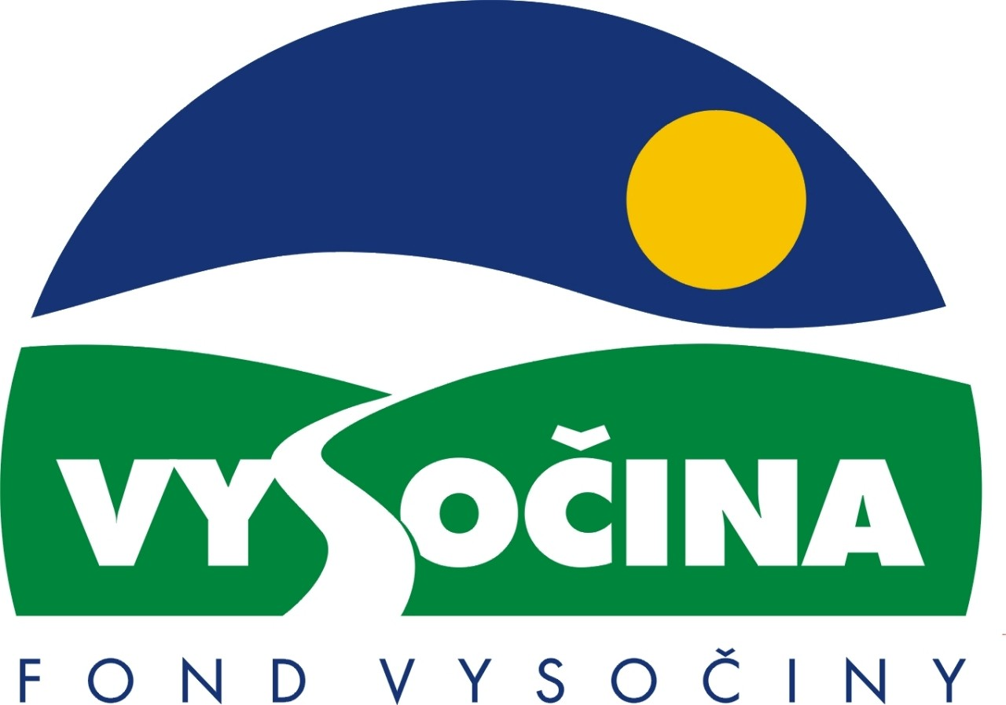
FOND VYSOČINY

Výzva k předkládání projektů
vyhlášená v souladu
se Statutem Fondu Vysočiny a Zásadami pro poskytování podpory z Fondu Vysočiny

1) Název programu:

MÍSTNÍ KOMUNIKACE
Grantový program na podporu oprav a rekonstrukcí místních komunikací a veřejně přístupných účelových komunikací

2) Celkový objem finanční prostředků: 3,050.000,- Kč

3) Cíl, dílčí cíl a opatření Programu rozvoje kraje Vysočina:

Cíl 3: Zvýšení kvality technického prostředí s důrazem na rozvoj síťové infrastruktury
Dílčí cíl 3.1: Podpora rozvoje nadregionální dopravní sítě a zkvalitňování dopravní sítě regionálního významu s důrazem na stimulaci rozvoje hromadné dopravy

Opatření 3.1.2: Modernizace komunikací v rámci kraje Vysočina

4) Cíl programu:
Podpora oprav a rekonstrukcí místních komunikací a veřejně přístupných účelových komunikací spojujících dvě a více obcí, nebo místních částí jedné obce. Místní částí obce se rozumí samostatné sídlo oddělené nezastavěným územím.

5) Popis a rozsah programu:
Účelem poskytovaných finančních prostředků je podpora oprav a rekonstrukcí místních komunikací a veřejně přístupných účelových komunikací, v případech, kdy není možno krýt tyto náklady v plné výši z prostředků vlastníka komunikace.

6) Příjemci podpory:
Vlastníci místních komunikací a veřejně přístupných účelových komunikací (města, obce, právnické nebo fyzické osoby)

7) Lokalizace projektů:

Kraj Vysočina

8) Přijatelné a nepřijatelné výdaje:
V rámci programu mohou být financovány náklady spojené s opravami a rekonstrukcí místních komunikací a veřejně přístupných účelových komunikací.
Finanční prostředky mohou být použity pouze na spolufinancování stavebních prací provedených v rámci oprav a rekonstrukcí místních komunikací a veřejně přístupných účelových komunikací. Nemohou být použity na úhradu prací přímo nesouvisejících s opravami a rekonstrukcemi místních komunikací a veřejně přístupných účelových komunikací, jako např. zabezpečení objízdných tras, zabezpečení dop. značení uzavírek apod.
Finanční prostředky nelze poskytnout na již ukončené akce.

9) Základní a specifická kritéria pro posuzování projektů:

Základní kritéria:
- soulad projektu s Programem rozvoje kraje, popř. s dalšími rozvojovými plány a programy
- soulad projektu s vyhlášeným grantovým programem
- připravenost a realizovatelnost projektu
- prokazatelné využití poskytnutých prostředků ve prospěch rozvoje kraje Vysočina
- reálný a průhledný rozpočet nákladů
- soulad projektu s obecně platnými právními předpisy
- doklad o schopnosti žadatele akci spolufinancovat a realizovat
Specifická kritéria:
- odpovídající dopravní význam pro spojení obcí, místních částí obce, intenzita dopravního zatížení
- vedení hromadné osobní dopravy po komunikaci
- havarijní stav komunikace (úplný rozpad vozovky, plošný rozpad krytu,
deformace, výtluky, trhliny)
- projekční připravenost
- doložení prospěšnosti realizace akce z hlediska ekonomického, bezpečnosti silničního provozu, ekologického hlediska apod.
- příjemce garantuje, že akce, na kterou požaduje poskytnutí příspěvku bude realizována v souladu s doklady předloženými k žádosti o příspěvek
- nemožnost čerpání finančních prostředků účelových a speciálních titulů MDS ČR a SFDI

10) Minimální a maximální výše příspěvku:
Minimální výše finančních prostředků poskytnutých na jeden projekt je 50 tis. Kč, maximální výše příspěvku je 700 tis. Kč. V rámci jednoho kola grantového programu může žadatel získat podporu pouze jednoho projektu.

11) Minimální podíl příjemce podpory:
Příspěvek činí maximálně 50% celkových prokazatelně vynaložených nákladů na opravu nebo rekonstrukci místní komunikací a veřejně přístupné účelové komunikaci,
přičemž 10% z celkových nákladů musí být zabezpečeno z vlastních prostředků žadatele

12) Časový harmonogram realizace projektu:
Projekt bude zahájen po podpisu smlouvy o poskytnutí podpory a ukončen nejpozději do termínu uvedeného ve smlouvě.

13) Platební podmínky:
Finanční příspěvek bude poskytnut na základě smlouvy o poskytnutí podpory, v níž budou stanoveny podmínky čerpání finančních prostředků, termíny uvolňování finančních prostředků v návaznosti na rozpracovanost projektu, způsob a termín závěrečného vyúčtování, sankce za nedodržení parametrů projektu a za neoprávněné použití finančních prostředků. Dále bude stanoven vhodný způsob upozornění na skutečnost, že akce opravy anebo rekonstrukce místní komunikace a veřejně přístupné účelové komunikace je prováděna s využitím finančních prostředků Kraje Vysočina v rámci grantového programu na podporu oprav a rekonstrukcí místních komunikací a veřejně přístupných účelových komunikací .
Finanční příspěvek nemůže být v průběhu realizace převeden na jiný subjekt.
Souběh podpory z Fondu Vysočiny s dotacemi z dotačních titulů státního rozpočtu nebo jiných fondů se nevylučuje. Při respektování výše uvedených pravidel.

14) Termíny a podmínky podání projektů:
Žadatelé o podporu projektu musí předložit vyplněnou Žádost o poskytnutí podpory na předepsaném formuláři.
Povinné přílohy:
- podrobný popis projektu a plánovaných aktivit
- rámcový harmonogram realizace projektu
- podrobná ekonomická rozvaha

doklad osvědčující vlastnické právo ke komunikaci, tj. výpis z katastru nemovitostí nebo jeho ověřená kopie ne starší než 6 měsíců a kopie snímku katastrální mapy, popř. geometrického plánu, pasport komunikace, popř. i jiný doklad.
- stanovisko příslušného stavebního úřadu (stavební povolení, sdělení k ohlášení stavebních prací, popř. nařízení o udržovacích nebo zabezpečovacích pracích)

- specifikace druhu, rozsahu, způsobu, termínu provedení a sjednané ceny, včetně specifikace prací, ke kterým se váže žádost o příspěvek
- dokumentace současného technického stavu komunikace nebo jejích částí podle druhu a rozsahu prací, ke kterým se váže žádost o příspěvek

- čestné prohlášení vlastníka komunikace o tom, že pokud je komunikace součástí ručení k úvěru, popř. jiné zástavě, není v prodlení ve splácení

- na poskytnutí příspěvku není právní nárok

Formulář žádosti je umístěn na internetové adrese www.kr-vysocina.cz a je k vyzvednutí na adrese: Krajský úřad kraje Vysočina, odbor dopravy a silničního hospodářství, Žižkova 57, 587 33 Jihlava.
Na stejné webové stránce najdete Statut Fondu Vysočiny a Zásady pro poskytování podpory z Fondu Vysočiny, kde se dočtete další informace k podmínkám poskytnutí podpory.

Žádosti zpracované ve dvou vyhotoveních se přijímají osobně prostřednictvím podatelny Krajského úřadu kraje Vysočina, Žižkova 57, 587 33 Jihlava nebo poštou v termínu do 30.11. 2002 (rozhodující je datum poštovního razítka). Žádosti budou předloženy v zalepené obálce označené: Fond Vysočiny, Grantový program „MÍSTNÍ KOMUNIKACE“, Neotvírat !

15) Odpovědnost za realizaci podpory (garant programu):
Garantem programu je odbor dopravy a silničního hospodářství, Krajský úřad kraje Vysočina, Žižkova 57, 587 33 Jihlava
Průběžné informace ke zpracování projektů bude poskytovat odbor dopravy a silničního hospodářství, kontaktní osoby ing. Zdeněk Šálek, e-mail: salek.z@kr-vysocina.cz tel. 066/4602235.

Jednotlivé projekty žadatelů budou posouzeny garantem a řídícím výborem grantového programu, který po ukončení procesu hodnocení rozhodne o přiznání podpory konkrétním žadatelům. S výsledkem tohoto procesu budou žadatelé seznámeni písemně do 31.12.2002.
Podpora z Fondu Vysočiny nepředstavuje nárokový příspěvek, nejde ani o správní řízení a tudíž proti rozhodnutí řídícího výboru není odvolání.

